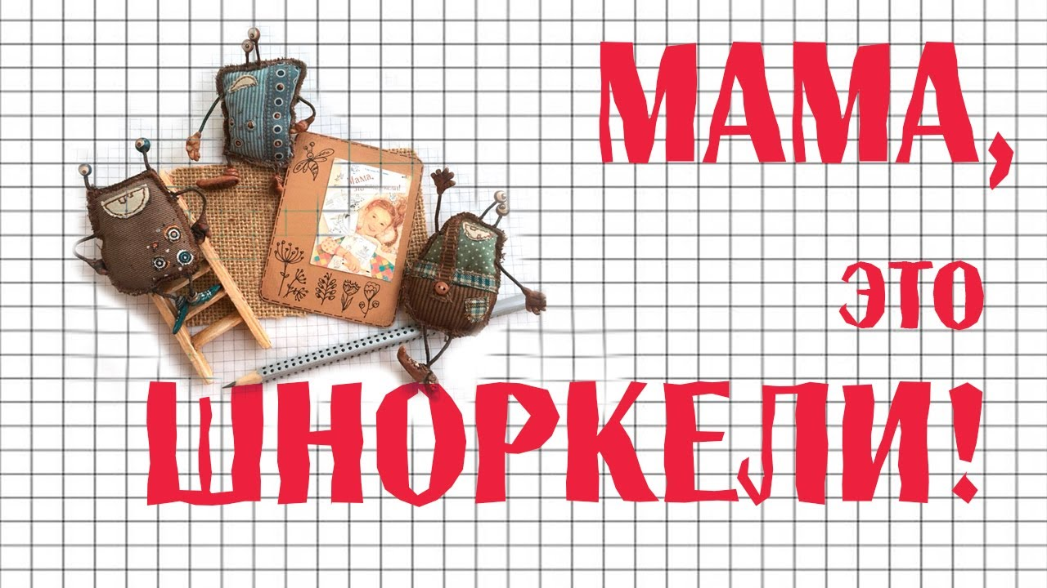

Заявка на участие
во Всероссийском конкурсе детских рисунков
«Портреты шноркелей»

- Все участники от одного заявителя указываются в одной заявке (даже если у них разные кураторы).
- В заявке необходимо указать ВСЮ информацию, какую вы хотите видеть в дипломах (возрастная категория, название работы и другая дополнительная информация).
- Если в конкурсе участвует коллектив и необходимо изготовление одного общего диплома на коллектив/всех участников, в графе «Фамилия, имя участника» укажите название коллектива, группы или перечислите участников через запятую.

ФИО участника (полностью)
Возрастная категория (6–8 лет, 8–10 лет, 10–12 лет)
Название конкурсной работы
Должность педагога и полные Ф.И.О. – так, как вы хотите видеть в дипломе (например, воспитатель Петрова Мария Ивановна)

Наименование образовательного учреждения, населенный пункт, регион (указать, как вы хотите видеть в дипломе)
Согласие участника/родителя (законного представителя) на публикацию работы с УКАЗАНИЕМ персональных данных (да/нет) (подпись)

